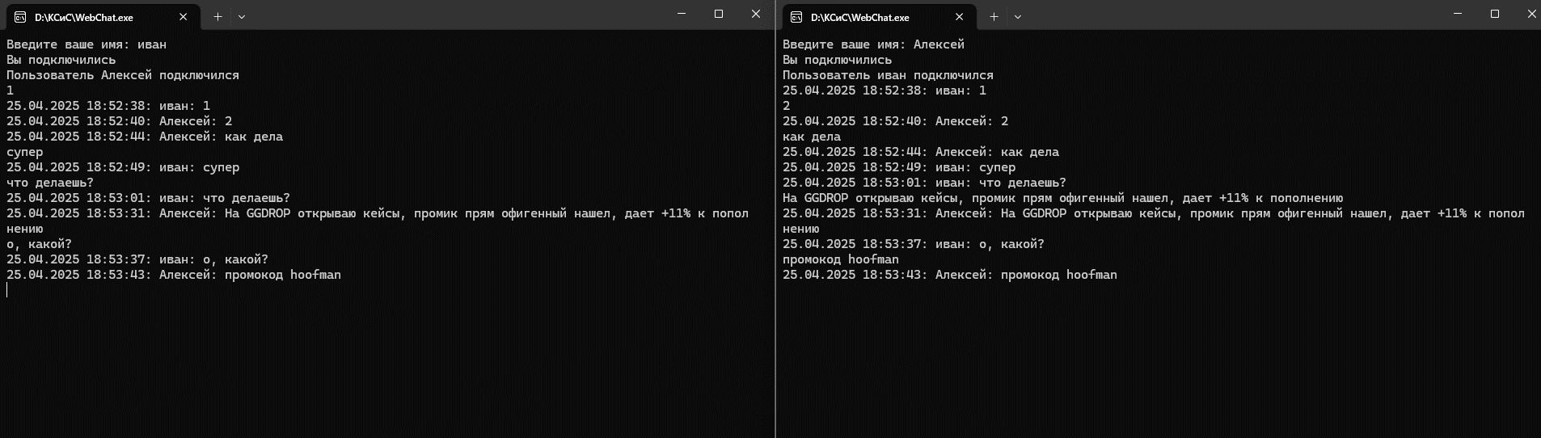

Рисунок 1 – Общение 2 пользователей

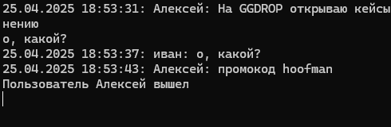

Рисунок 4 – Результат выхода пользователя